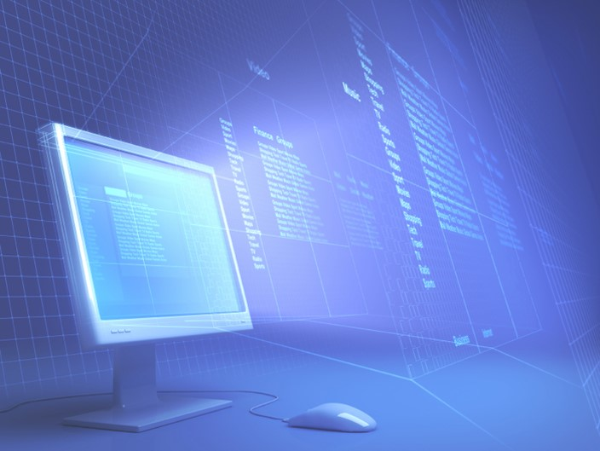
Муниципальное автономное учреждение
дополнительного образования г. Хабаровска
«детско- юношеский центр Импульс»

ДОКЛАД
тема:
«Информационные и
коммуникационные
технологии
применяемые на занятиях
в объединение
«АВТОСТОП»

Подготовила:
педагог до
МАУ ДО ДЮЦ
«Импульс»
Ефременкова Н.А

Хабаровск
2017
Владение информационными технологиями ставится в современном мире
в один ряд с такими качествами, как умение читать и писать. Человек, умело, эффективно владеющий технологиями и информацией, имеет другой, новый стиль мышления, иначе подходит к оценке возникшей проблемы, к организации своей деятельности. Как показывают данные психолого-педагогичеких и дидактических исследований, необходимым потенциалом в развитии мотивационной сферы учащихся обладают методики обучения на основе информационно-коммуникационных технологий (ИКТ). Именно они способны обеспечить индивидуализацию обучения, адаптацию к способностям и интересам обучаемых, развитие их самостоятельности и творчества, доступ к новым источникам учебной информации, использование компьютерного моделирования изучаемых процессов и объектов и т. д.
Использование средств ИКТ способствует учёту индивидуальных возможностей каждого ученика, его интересов, склонностей, субъективного опыта, накопленного в обучении и реальной жизни, а также необходимости требования индивидуализации обучения, адаптации его к познавательным потребностям и интересам обучаемых.
Компьютерные технологии призваны в настоящий момент стать не дополнительным «довеском» в обучении и воспитании, а неотъемлемой частью целостного образовательного процесса, значительно повышающей его качество.
В современной России образование становится личностно-ориентированным, предусматривает обращение к сфере личных интересов и потребностей ученика. Сегодня ученик должен получить возможность выбора индивидуальной образовательной траектории. Другими словами, приоритетной задачей образования становится развитие личности учащихся, воспитания у них умений анализировать и принимать ответственные решения. Только в этом случае современное образование становится качественным. Конечно, дополнительное образование не является исключением и должно соответствовать ожиданиям общества, развиваться в свете современных тенденций. Несомненно, одним из основных ресурсов повышения качества образования является совершенствование и применение современных педагогических технологий. Поэтому педагогу и приходится постоянно искать эффективные методы обучения.

ИКТ в работе объединения «Автостоп»
В качестве одного из эффективных средств обучения я использую на занятиях учебно-методические комплексы «Интерактивная автошкола» и «Теоретический экзамен в ГИБДД. Сетевая версия» предназначенные для проведения групповых занятий, которые позволяют сделать занятия по ПДД еще более интересными и увлекательными, преподносить материал с максимальной наглядностью и удобством.
Учебно-методический комплекс
«Интерактивная автошкола. Базовая версия»

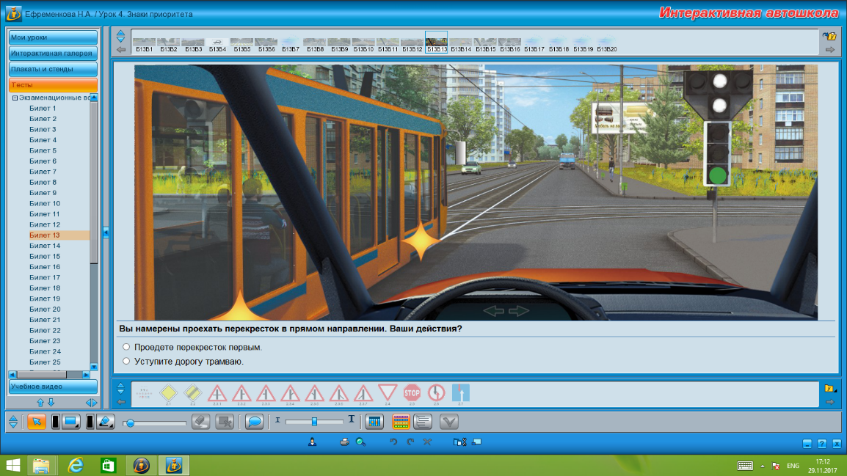

Комплекс объединяет все обязательные демонстрационные материалы, используемые в автошколах, и множество дополнительных. Кроме того, его возможности позволяют обогатить информационно и сделать более наглядным каждый урок.
Комплекс может использоваться на интерактивных досках, а также на обычных компьютерах с выводом изображения на проекционный экран.

Учебно-методический комплекс
«Теоретический экзамен в ГИБДД. Сетевая версия»

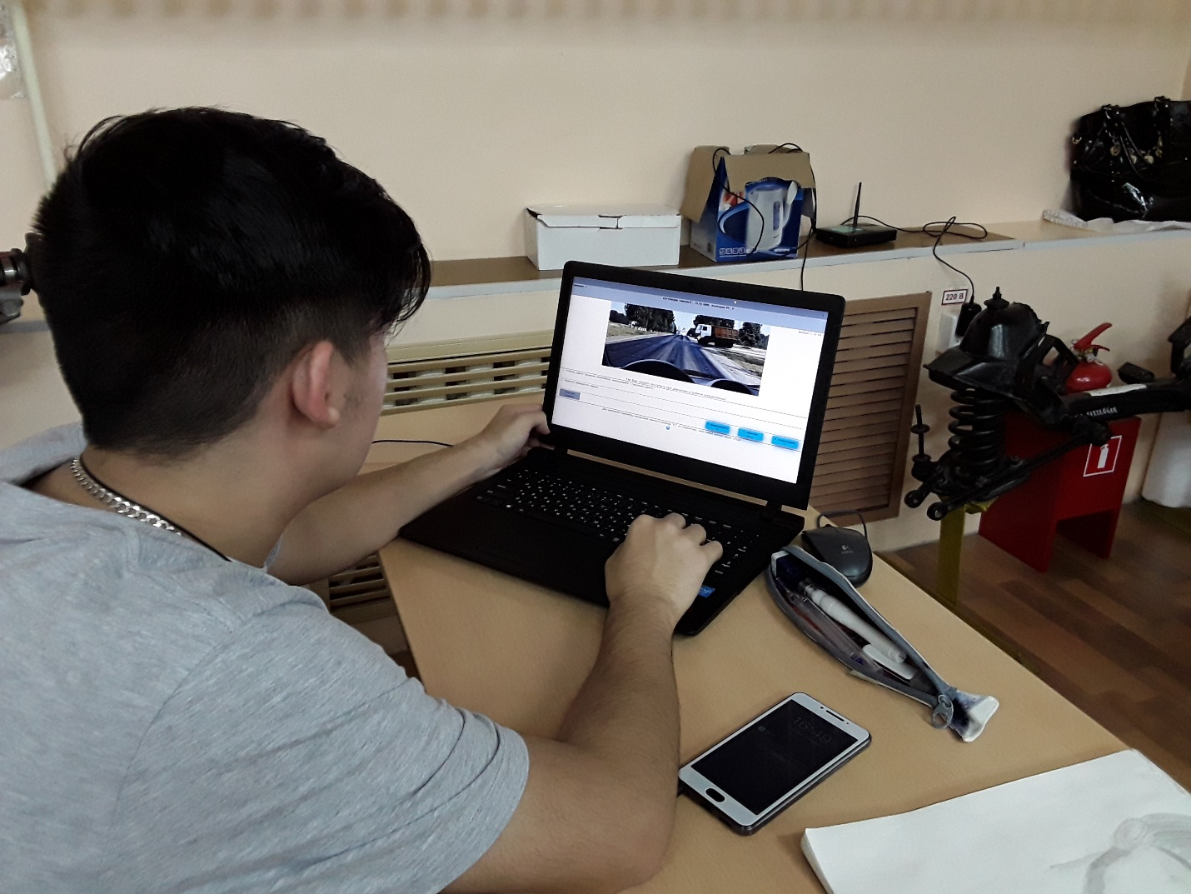

Комплекс позволяет:
- параллельно работать с 30 учениками;
- формировать индивидуальные учебные группы, прикрепленные к преподавателю;
- использовать различные режимы и типы тестирования для проведения подготовительных занятий;
- возможность создания тестов преподавателем на основе предустановленных вопросов;
- возможность распределять кандидатов преподавателем по рабочим местам как автоматически, так и вручную;
- управлять ходом тестирования всех кандидатов по рабочим местам;
- возможность наглядного и удобного отображения хода тестирования;
- управлять ходом тестирования всех кандидатов с рабочего места преподавателя;
- хронометраж времени проведения экзамена;
- возможность хранения отчётов по всем проведенным учебным занятиям и результата теоретического экзамена для каждого кандидата в водители;
- экспортировать отчеты в Microsoft Excel;
- печатать теоретических и практических экзаменационных листов, а также протокола экзамена.

Создание презентаций в программе Рower Рoint
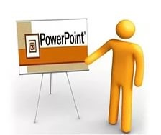
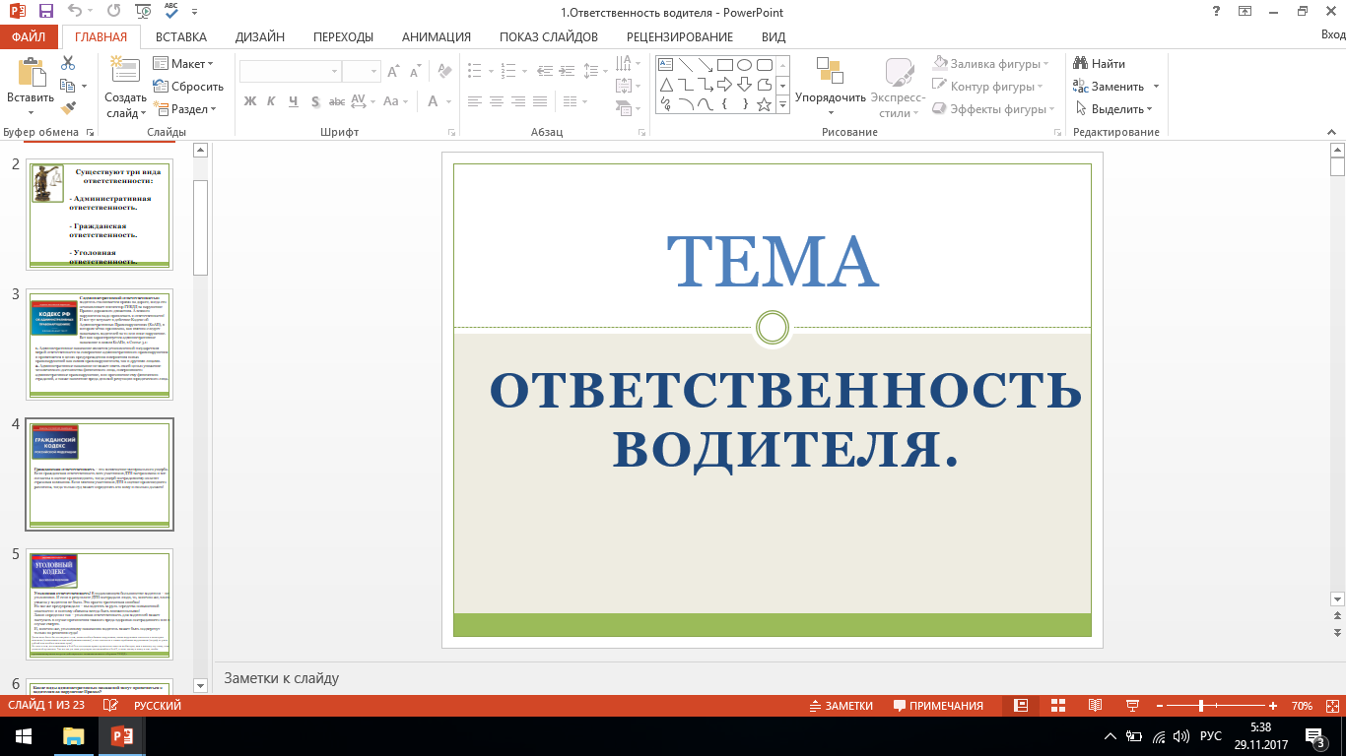
Так же к наиболее эффективным формам представления учебного материала следует отнести мультимедийные презентации. Данная форма позволяет представить материал как систему ярких опорных образов, наполненных исчерпывающей структурированной информацией. Использование мультимедийных презентаций целесообразно на любом этапе изучения темы и на любом этапе урока.

Создание информационно-методических материалов и документов (конспектов, методических разработок и др.)

